Arduino incorpora 6 pines que pueden funcionar como entradas analógicas, vamos a probar cómo podemos leer datos de sensores externos a través de ellas.

Las entradas analógicas permiten leer el voltaje que se le aplica como entrada. Ese voltaje podrá variar entre 0 y 5v. El valor del voltaje leído se convierte a un valor numérico comprendido entre 0 y 1023

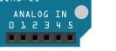

BLOQUES

Bloques para leer una entrada analógica:

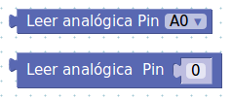

Los bloques de lectura de una entrada analógica devolverán un valor entre 0...1023

Voltios en la entrada | Valor leído
0v | 0
2.5v | 512
5v | 1023

Otro bloque interesante es el “Mapear”, que permite cambiar el rango del valor leído. Por ejemplos si quiero cambiar el rango leído de 0...1023 a 0..100 puedo “mapearlo” de la siguiente manera:

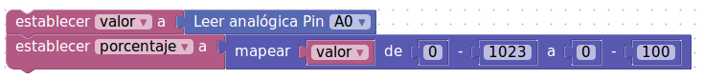

PRÁCTICA 7.1 | Leer la posición de un potenciómetro | 

Leeremos el valor de la entrada analógica donde está conectada el potenciómetro y lo enviaremos a la consola serie para poder visualizarlo en el PC

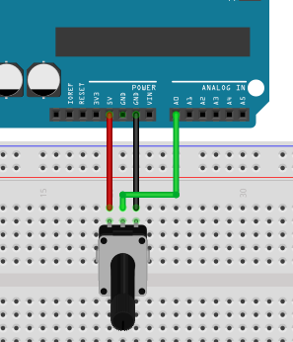 | 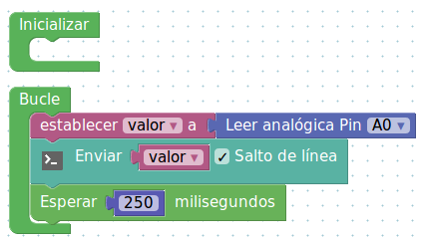

PRÁCTICA 7.2 | Regular la intensidad de led con un poteciómetro

Leeremos el valor de un potenciómetro (0...1023) y lo mapearemos a un valor proporcional entre 0 y 255 para regular un led conectado al pin 3 como salida PWM.

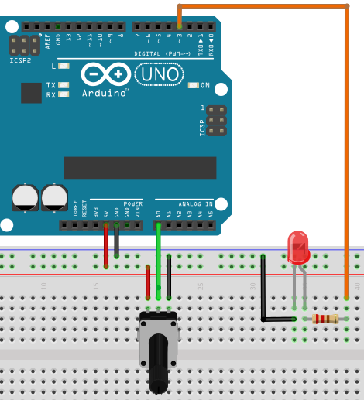
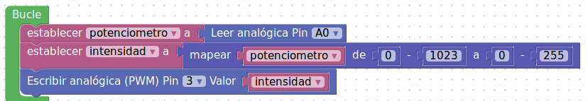
PRÁCTICA 7.3 | Medidor de luz ambiente

Conectaremos una resistencia LDR a la entrada analógica A0, a través de la cual mediremos el nivel de luz ambiente detectado.

Enviaremos el valor leído a través de la conexión serie para visualizarlo en la consola serie cada 2s

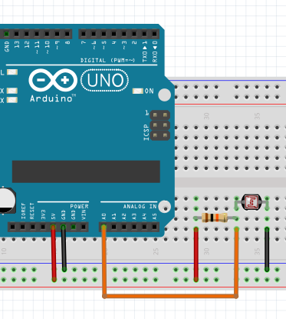 | 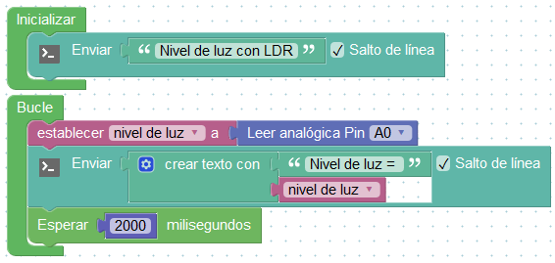

PRÁCTICA 7.4 | Joystick

Los módulos tipo “joystick” para Arduino se componen de dos potenciómetros, uno para el movimiento del eje X y otro para el movimiento del eje Y. También en el mismo módulo suelen incorporar un pulsador.

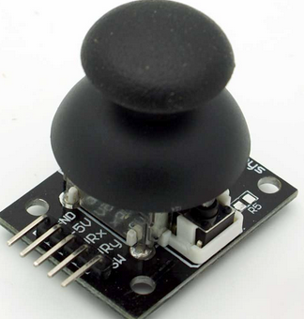
  GND | GND, 0v
  5V | VCC, 5v
  VRx | Potenciómetro del eje X (a un pin analógico)
  VRy | Potenciómetro del eje Y (a un pin analógico)
  SW | Botón (a un pin digital)

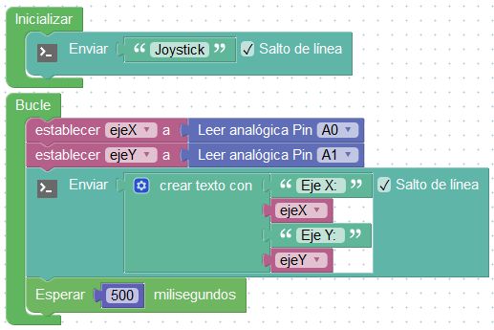

PRÁCTICA 7.5 | Control de dos leds con joystick

A partir de los valores leídos de la posición del joystick ajustaremos la intensidad de dos leds conectados a los pines 6 y 7 respectivamente. Un led variará su intensidad con el eje X y otro con el eje Y. En posición de reposo del joystick los dos leds deberán estar iluminados a la mitad de intensidad aproximadamente.

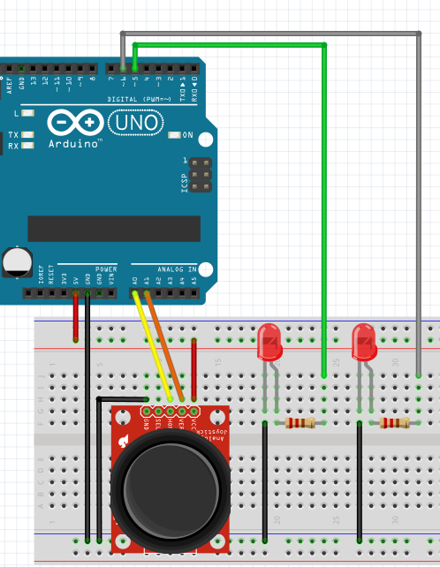 | 